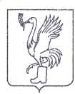
СОВЕТ ДЕПУТАТОВ
ТАЛДОМСКОГО ГОРОДСКОГО ОКРУГА МОСКОВСКОЙ ОБЛАСТИ
141900, г. Талдом, пл. К. Маркса, 12 тел. 8-(49620)-6-35-61; т/ф 8-(49620)-3-33-29

Р Е Ш Е Н И Е

от __29 октября____ 2020 г. № 80

┌ ┐
Об утверждении Положения о Почетной грамоте
и Благодарственном письме Совета депутатов
Талдомского городского округа Московской области

В соответствии с Федеральным законом от 06.10.2003 № 131-ФЗ «Об общих принципах организации местного самоуправления в Российской Федерации», Законом Московской области от 26.09.2006 № 154/2006-ОЗ «О символике в Московской области и муниципальных образованиях Московской области» Совет депутатов Талдомского городского округа
РЕШИЛ:

1. Утвердить Положение о Почетной грамоте и Благодарственном письме Совета депутатов Талдомского городского округа Московской области (приложение N 1).
2. Утвердить форму Почетной грамоты Совета депутатов Талдомского городского округа Московской области (приложение N 2).
3. Утвердить форму Благодарственного письма Совета депутатов Талдомского городского округа Московской области (приложение N 3).
4. Опубликовать настоящее решение в газете "Заря", а также разместить в сети Интернет на официальном сайте администрации Талдомского городского округа Московской области.
5. Настоящее решение вступает в силу со дня его официального опубликования.
6. Контроль над исполнением настоящего решения возложить на председателя Совета депутатов Талдомского городского округа М.И. Аникеева.

Председатель Совета депутатов
Талдомского городского округа М.И. Аникеев

Приложение № 1
к решению Совета депутатов
Талдомского городского округа
Московской области
от «29» октября 2020 года № 80
Положение
о Почетной грамоте и Благодарственном письме Совета депутатов
Талдомского городского округа Московской области

1. Настоящее Положение о Почетной грамоте и Благодарственном письме Совета депутатов Талдомского городского округа Московской области (далее - Положение) определяет порядок и условия награждения Почетной грамотой Совета депутатов Талдомского городского округа Московской области (далее - Почетная грамота) и Благодарственным письмом Совета депутатов Талдомского городского округа Московской области (далее - Благодарственное письмо).
2. Почетная грамота и Благодарственное письмо являются формой поощрения граждан, трудовых коллективов, организаций за заслуги перед Талдомского городским округом Московской области (далее - городской округ). Форма Почетной грамоты и Благодарственного письма утверждается решением Совета депутатов Талдомского городского округа Московской области (далее - Совет депутатов).
3. Основаниями для награждения Почетной грамотой являются:
1) заслуги и достижения в экономической, научно-технической, социальной, культурной и иных сферах деятельности, способствовавшие укреплению и развитию городского округа, росту его авторитета в Московской области, Российской Федерации и за рубежом;
2) успехи в развитии местного самоуправления в городском округе;
3) осуществление мер по обеспечению и защите прав и свобод человека и гражданина, общественного порядка;
4) особый вклад в совершенствование нормотворческого процесса в городском округе;
5) отличия в воинской службе в воинских частях Вооруженных Сил Российской Федерации;
6) достижение высоких результатов в трудовой деятельности;
7) активное участие в организации благотворительной, попечительской и общественной деятельности;
8) юбилейные даты для трудовых коллективов и организаций (10 лет и далее каждые последующие 5 лет с момента образования);
9) юбилейные даты для граждан (по достижении возраста 50 лет и далее каждые последующие 5 лет).
4. Основаниями для награждения Благодарственным письмом являются:
1) трудовые, производственные достижения, профессиональное мастерство, трудовой или творческий вклад в развитие культуры, науки, образования, здравоохранения, градостроительства, искусства, физической культуры, спорта, туризма в городском округе;
2) значительный вклад в реализацию государственных и муниципальных программ социально-экономического развития в городском округе;
3) пожертвования на социальную поддержку малообеспеченных слоев населения, строительство больниц, школ, приютов, культурных и спортивных объектов, а также других социально значимых объектов в городском округе;
4) достижения в исследовании истории городского округа, развитии местной тематики в литературе и искусстве;
5) успехи в работе средств массовой информации, объективное отражение жизни городского округа;
6) мужественные поступки во благо жителей городского округа;
7) содействие деятельности правоохранительных органов;
8) успехи в организации предпринимательской деятельности;
9) активное участие в социально значимом событии;
10) занятие призовых мест в различных профессиональных смотрах, конкурсах, проводимых в городском округе, в Московской области и в Российской Федерации;
11) иные достижения, способствующие развитию городского округа.
5. Граждане могут быть награждены Почетной грамотой в том случае, если они ранее были награждены Благодарственным письмом.
Трудовые коллективы и организации награждаются Почетной грамотой, если ранее они были награждены Благодарственным письмом.
6. С ходатайством в Совет депутатов о награждении Почетной грамотой или Благодарственным письмом (далее - ходатайство) могут обращаться глава городского округа, должностные лица органов местного самоуправления городского округа, руководители органов администрации городского округа, депутаты Совета депутатов, должностные лица органов государственной власти Московской области, трудовые коллективы и организации независимо от форм собственности, осуществляющие свою деятельность на территории городского округа (далее - инициатор награждения).
Ходатайство должно содержать обоснование представления к награждению и предложение о дате и месте ее вручения награждаемому.
К ходатайству прилагается представление по форме согласно приложению № 1 и (или) приложению № 2 к настоящему Положению.
Ходатайство направляется не менее чем за 30 дней до предполагаемой даты награждения. Ходатайство, направленное с нарушением установленного срока, к рассмотрению не принимается и возвращается инициатору награждения.
7. Решение о награждении Почетной грамотой или Благодарственным письмом принимается на заседании Совета депутатов открытым голосованием большинством голосов от установленного числа депутатов Совета депутатов.
8. Почетная грамота и Благодарственное письмо подписываются председателем Совета депутатов и заверяются гербовой печатью Совета депутатов.
9. Дата и место вручения Почетной грамоты и Благодарственного письма определяются председателем Совета депутатов с учетом предложений инициатора награждения.
Вручение Почетной грамоты и Благодарственного письма производится председателем Совета депутатов или по его поручению депутатом Совета депутатов на заседании Совета депутатов, в трудовых коллективах и организациях, а также на торжественных и иных мероприятиях.
10. Повторное награждение Почетной грамотой может производиться не ранее чем через два года с даты предыдущего награждения Почетной грамотой, Благодарственным письмом - не ранее чем через 1 год со дня предыдущего награждения Благодарственным письмом.
Совет депутатов по предложению главы городского округа, председателя Совета депутатов, депутатов Совета депутатов в количестве не менее одной трети от установленного числа депутатов, в исключительных случаях может принять решение о награждении Почетной грамотой и Благодарственным письмом до истечения сроков, установленных настоящим пунктом.
11. При утере (утрате) Почетной грамоты или Благодарственного письма дубликаты не выдаются. По ходатайству заинтересованного лица может быть выдана соответствующая копия решения Совета депутатов о награждении, заверенная надлежащим образом.
12. Изготовление Почетных грамот и Благодарственных писем, а также оформление соответствующих документов для награждения, учет и регистрацию награжденных осуществляет администрация Талдомского городского округа.
13. Финансирование расходов на изготовление бланков Почетных грамот и Благодарственных писем, приобретение рамок и адресных папок к ним производится за счет средств, предусмотренных в смете расходов на обеспечение деятельности администрации Талдомского городского округа.

Приложение № 1. Представление к награждению гражданина Почетной грамотой (Благодарственным письмом) Совета депутатов Талдомского городского округа Московской области
Приложение №1
к Положению о Почетной грамоте
и Благодарственном письме
Совета депутатов Талдомского
городского округа Московской области,
утвержденному решением Совета депутатов
Талдомского городского округа
Московской области
от «29» октября 2020 года № 80
ПРЕДСТАВЛЕНИЕ к награждению гражданина Почетной грамотой (Благодарственным письмом) Совета депутатов Талдомского городского округа Московской области

Фамилия, имя, отчество
Должность, место работы
Пол
Дата (число, месяц, год) и место рождения
Образование (наименование учебного заведения, год окончания, специальность)
Воинское или иное специальное звание, классный чин (при наличии)
Государственные награды, иные награды, знаки отличия, формы поощрения
Адрес места жительства
Контактный телефон
Общий стаж работы, стаж работы в отрасли, стаж работы в данном коллективе
Сведения о трудовой деятельности за последние 10 лет
Характеристика с указанием конкретных заслуг представляемого к награждению (при представлении к очередному награждению указываются заслуги с момента предыдущего награждения)
Кандидатура рекомендована
Руководитель _____________________ ________________________________________
(подпись) (инициалы, фамилия)
М.П.

Приложение № 2. Представление к награждению трудового коллектива, организации Почетной грамотой (Благодарственным письмом) Совета депутатов Талдомского городского округа Московской области
Приложение № 2
к Положению о Почетной грамоте
и Благодарственном письме
Совета депутатов Талдомского
городского округа Московской области,
утвержденному решением Совета депутатов
Талдомского городского округа
Московской области
от «29» октября 2020 года № 80
ПРЕДСТАВЛЕНИЕ к награждению трудового коллектива, организации Почетной грамотой (Благодарственным письмом) Совета депутатов Талдомского городского округа Московской области
Полное наименование организации с указанием организационно-правовой формы, наименование общественного объединения, творческого или иного коллектива
Дата создания, образования (государственной регистрации)
ОГРН, ИНН, КПП
Юридический адрес
Адрес фактического местонахождения
Контактный телефон
Должность руководителя
Фамилия, имя, отчество руководителя
Характеристика основных показателей и результатов деятельности трудового коллектива, организации
Трудовой коллектив, организация рекомендована
Государственные награды, иные награды, знаки отличия, формы поощрения
Руководитель _____________________ ________________________________________
(подпись) (инициалы, фамилия)
М.П.

Приложение № 2. Форма Почетной грамоты Совета депутатов Талдомского городского округа Московской области
Приложение № 2
к решению Совета депутатов
Талдомского городского округа
Московской области
от «29» октября 2020 года № 80
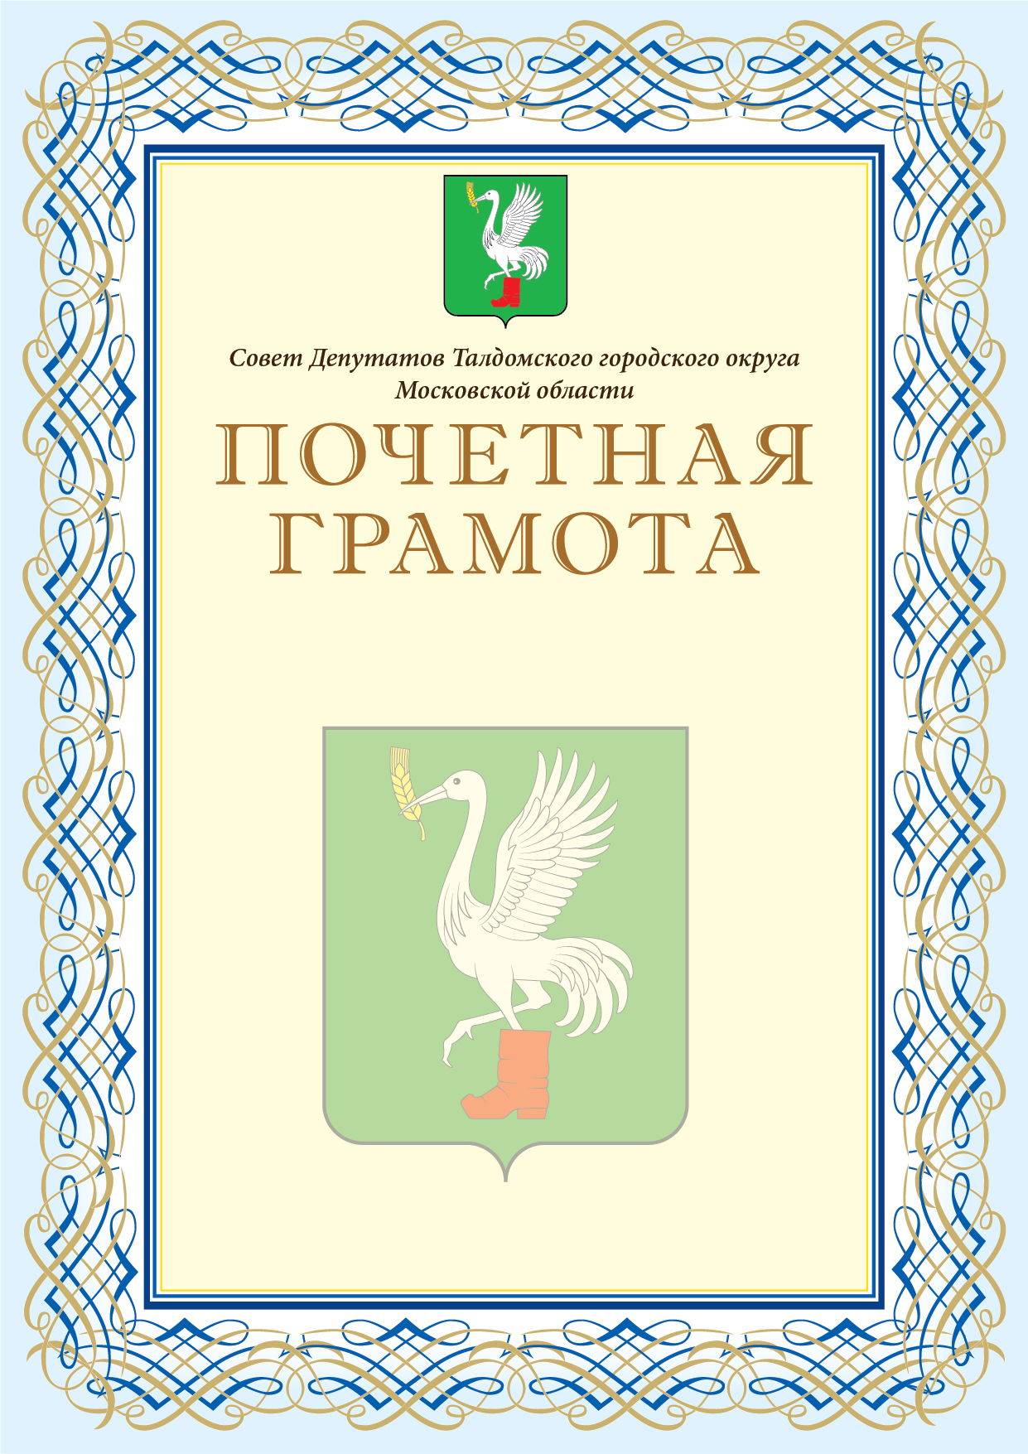

Приложение № 3. Форма Благодарственного письма Совета депутатов Талдомского городского округа Московской области
Приложение № 3
к решению Совета депутатов
Талдомского городского округа
Московской области
от «29» октября 2020 года № 80
